


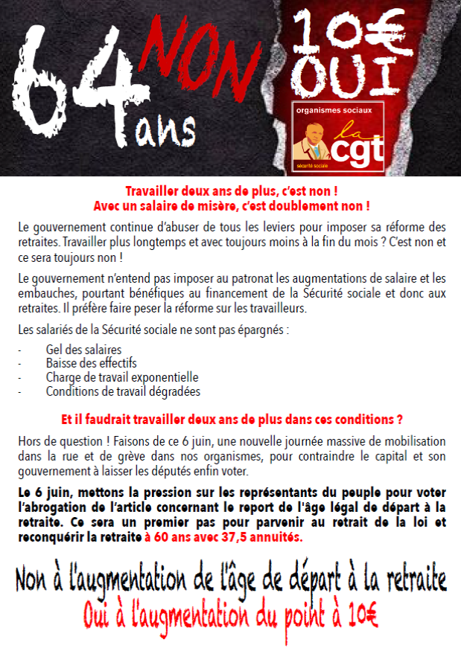

Ce sont les salaires qu’il faut augmenter, pas l’âge de départ à la retraite !
Tous en grève le mardi 6 juin !
RDV à la manifestation qui partira des Invalides à 14h.

